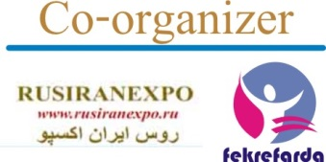
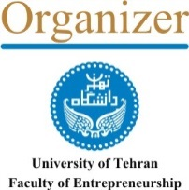

Iran - Russia, CIS and Eastern Europeanorum
28-29 November 201
Iran - Russia Business Forum Program

Организатор Со-организатор
Университет Тегерана РусИранЭкспо
Факультет Предпринимательства www.rusiranexpo.ru

ИРАН-РОССИЯ, БИЗНЕС ФОРУМ СНГ
И СТРАН ВОСТОЧНОЙ ЕВРОПЫ

28-29 НОЯБРЯ 2017 . Тегеран

Программа бизнес форума Иран-Россия

28 Ноября 2017, Вторник

8.30-9.30
Открытие
Приветственная речь организаторов форума: Университет Тегерана Факультет предпринимательства и ГК РусИранЭкспо и партнеров.
Регламент выступления 10 мин

9.30-11.00
Программные выступления
Выступление ключевых участников .
Регламент выступления приглашенной стороны 5 мин

11-00 Перерыв

11.30-13.00
Промышленная и инвестиционная сессия
Выступления руководителей промышленных, инвестиционных и
страховых компаний России и Ирана
Регламент выступления приглашенной стороны 5 мин

13-00 Обед

14.30-17.00
Форумы и встречи В2В
- Промышленный и инвестиционный Форум
- Торговый Форум
- Банковский и страховой Форум
- Транспортный Форум

17-00 окончание работы 1-го дня Форума.

29 Ноября 2017, Среда

8.30-9.30
Торговая Сессия
Выступления руководителей торговых компаний России и Ирана
Регламент выступления приглашенной стороны 5 мин

9.30-11.00
Банковская Сессия
Выступления руководителей банков России и Ирана
Регламент выступления приглашенной стороны 5 мин

11-00 Перерыв

11.30-13.00
Транспортная Сессия
Выступления руководителей транспортных компаний России и Ирана
Регламент выступления приглашенной стороны 5 мин

13-00
Обед

14.30-17.00
Встречи В2В
- Секция В2В- промышленные и инвестиционные встречи
- Секция В2В -Торговые встречи
- Секция В2В - Банковские и страховые встречи
- Секция В2В - Транспортные встречи

17-00
Закрытие 2-го дня работы Форума.

